1.DICCIONARIO DE DATOS
Tabla | Columnas | PK | FK y restricciones
Ciudades | idCiudad (int, identity), NomCiudad (varchar 100) | idCiudad | —
Generos | idGenero (identity), NomGenero (varchar 50) | idGenero | —
Especialidades | idEspecialidad (identity), NomEspecialidad (varchar 100) | idEspecialidad | NomEspecialidad único
Marcas | idMarca (identity), NomMarca (varchar 100) | idMarca | único
Modelos | idModelo (identity), NomModelo (varchar 100) | idModelo | NomModelo único
Tipos | idTipo (identity), NomTipo (varchar 50) | idTipo | —
Colores | idColor (identity), NomColor (varchar 50) | idColor | —
Servicios | idServicio (identity), NomServicio (varchar 150), TarifaHora (decimal 10,2) | idServicio | NomServicio único
Repuestos | idPieza (identity), DescripcionRep (varchar max), PrecioCompra (decimal 10,2), PrecioVenta (decimal 10,2) | idPieza | —
Personas | idPersona (identity), Nombre (varchar 100), Apellidos (varchar 100), FechaNacimiento (date), Telefono (varchar 20), idGenero (int, acepta NULL), Correo (varchar 150, acepta NULL) | idPersona | idGenero → Generos; una columna única (ver Paso 0 cuál es)
Clientes | idPersona, Direccion (varchar 100, acepta NULL), idCiudad | idPersona | idPersona → Personas; idCiudad → Ciudades
Asesores | idPersona | idPersona | idPersona → Personas
Tecnicos | idPersona | idPersona | idPersona → Personas
TecnicoEspecialidad | idTecnico, idEspecialidad | (idTecnico, idEspecialidad) | idTecnico → Tecnicos.idPersona; idEspecialidad → Especialidades
Vehiculos | NumSerie (varchar 100), Capacidad (int), Motor (varchar 50), DescripVehiculo (varchar max), Valor (decimal 12,2, acepta NULL), idMarca, idModelo, idColor, idTipo | NumSerie | → Marcas, Modelos, Colores, Tipos
Tickets | idTicket (identity), FechaEntrada (date, con default), FechaSalida (date, acepta NULL), idCliente, NumSerie | idCliente | idTicket → Clientes.idPersona; NumSerie → Vehiculos
Trabajos | idTrabajo (identity), HorasTrabajadas (decimal 4,2), Descripcion (varchar max), idTicket, idServicio | idTrabajo | idTicket → Tickets; idServicio → Servicios
TicketRepuesto | idTicket, idPieza, Cantidad (int, con default), PrecioUnitario (decimal 10,2) | (idTicket, idPieza) | idTicket → Tickets; idPieza → Repuestos
Facturas | idFactura (identity), FechaVenta (date, con default), idAsesor, idTicket | idFactura | idAsesor → Asesores.idPersona; idTicket → Tickets y único (una factura por ticket)

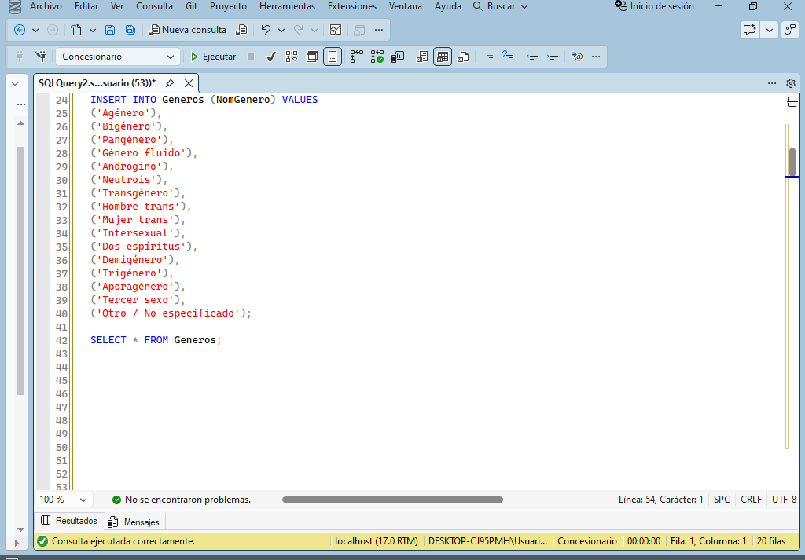
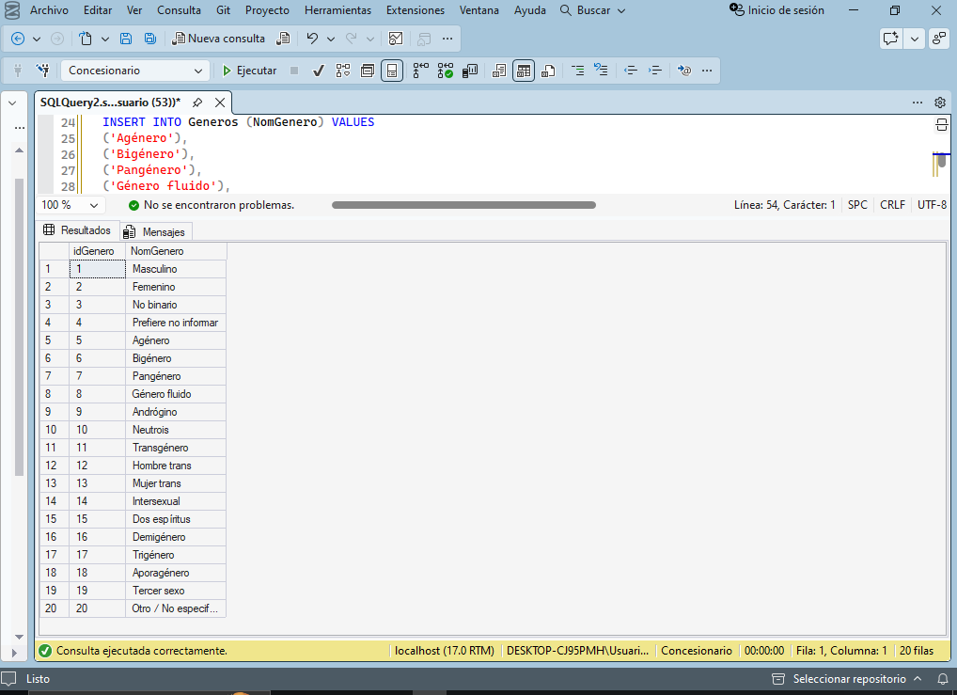
2.Verificacion de esquema
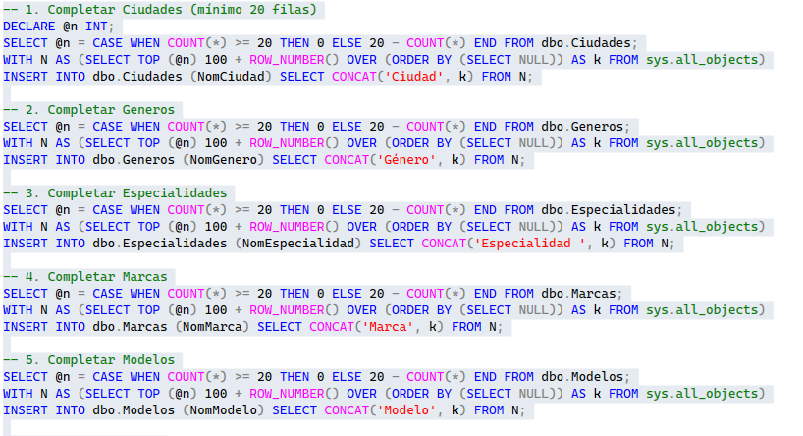
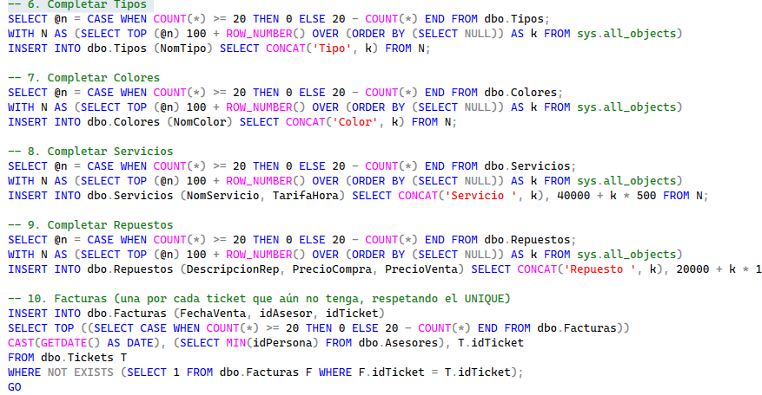
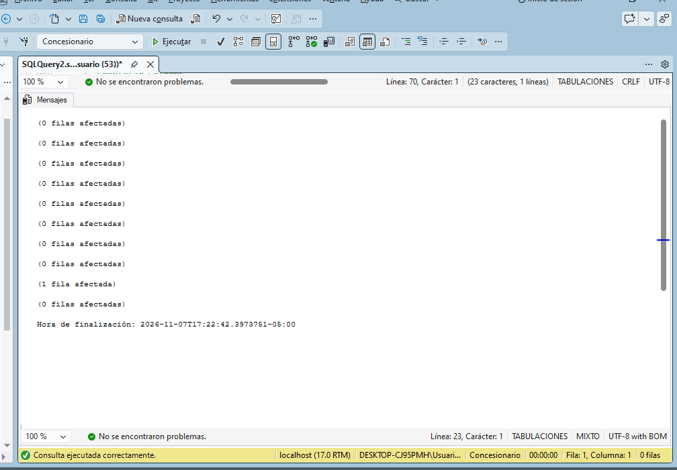

3. Los 25 Ejercicios DDL/DML (02_Ejercicios_DDL_DML.sql)

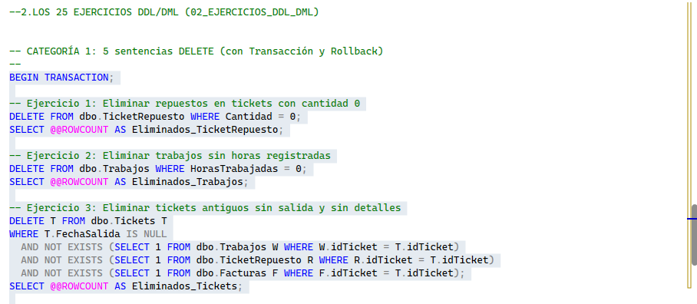
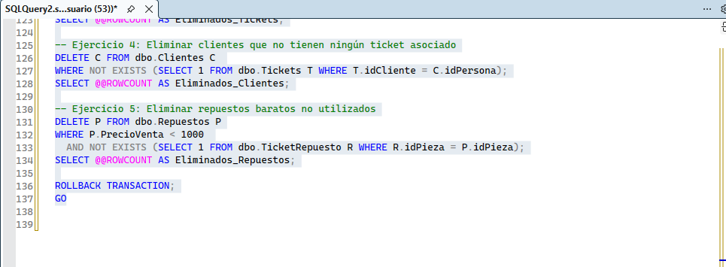
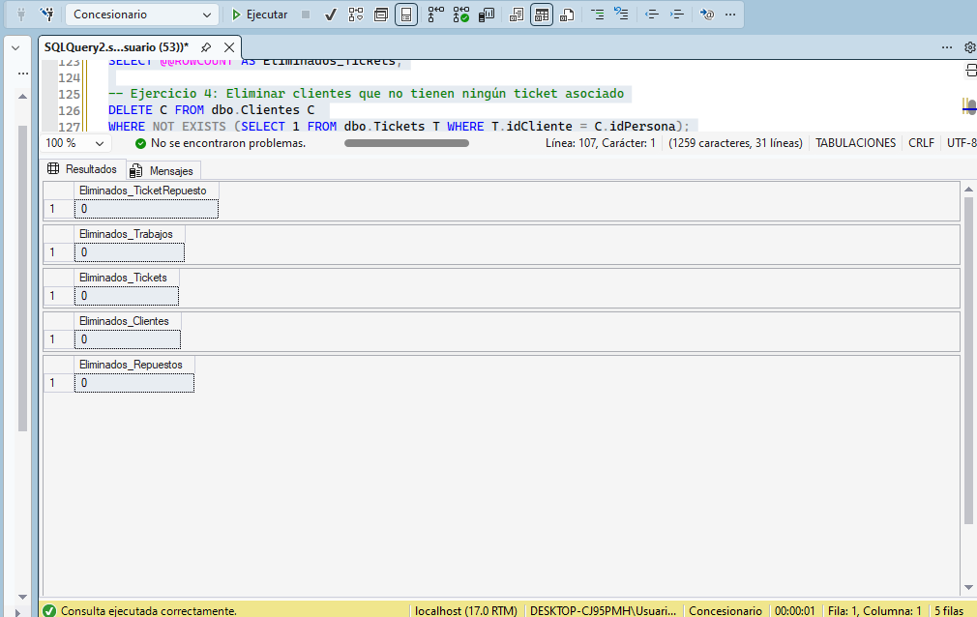

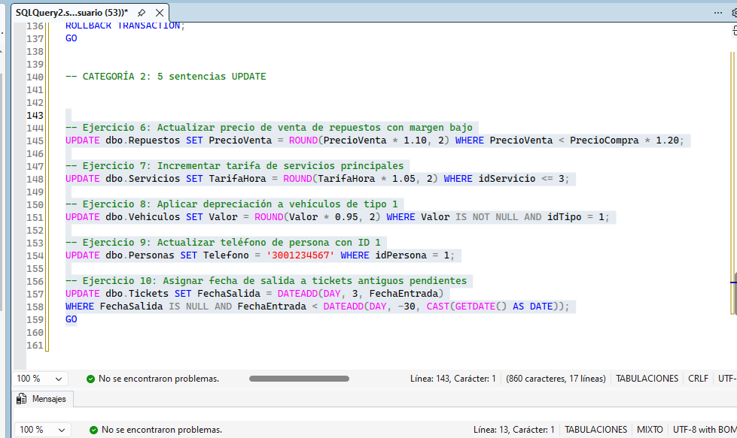
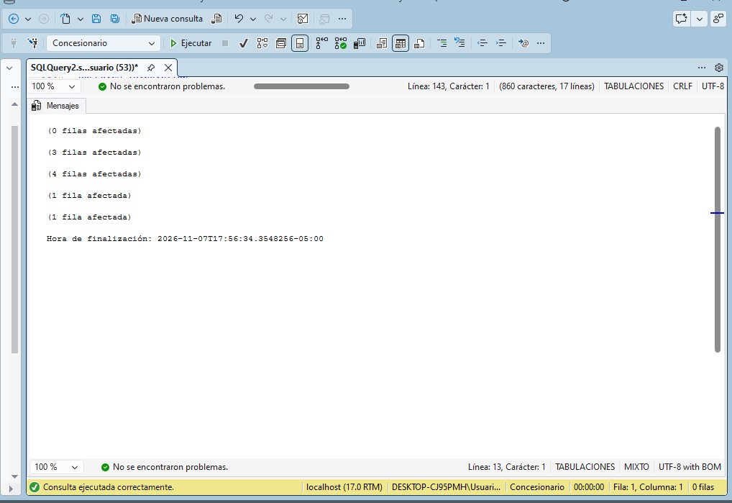

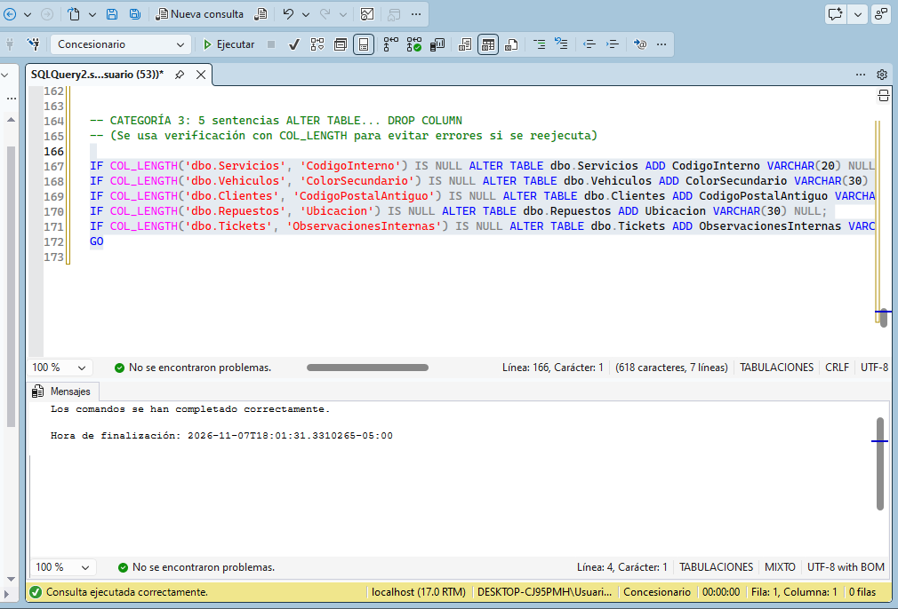
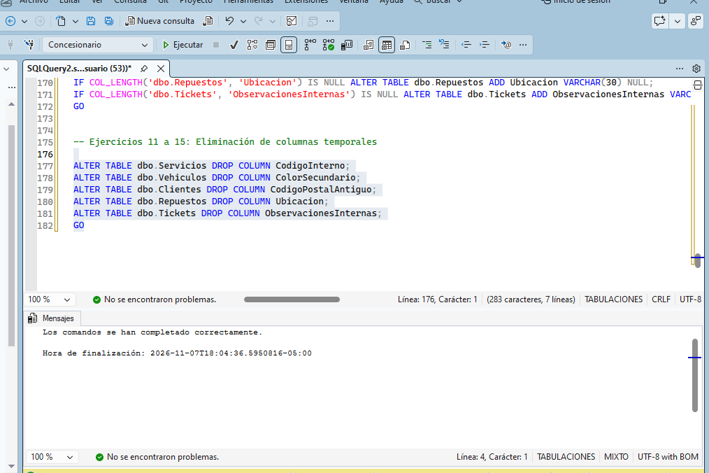

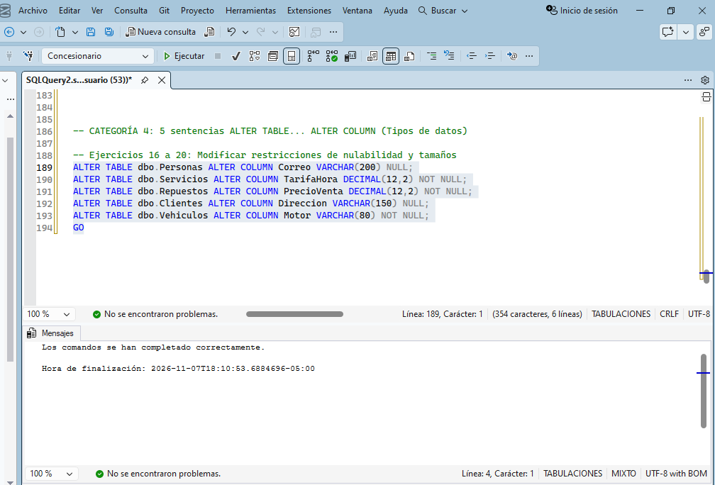
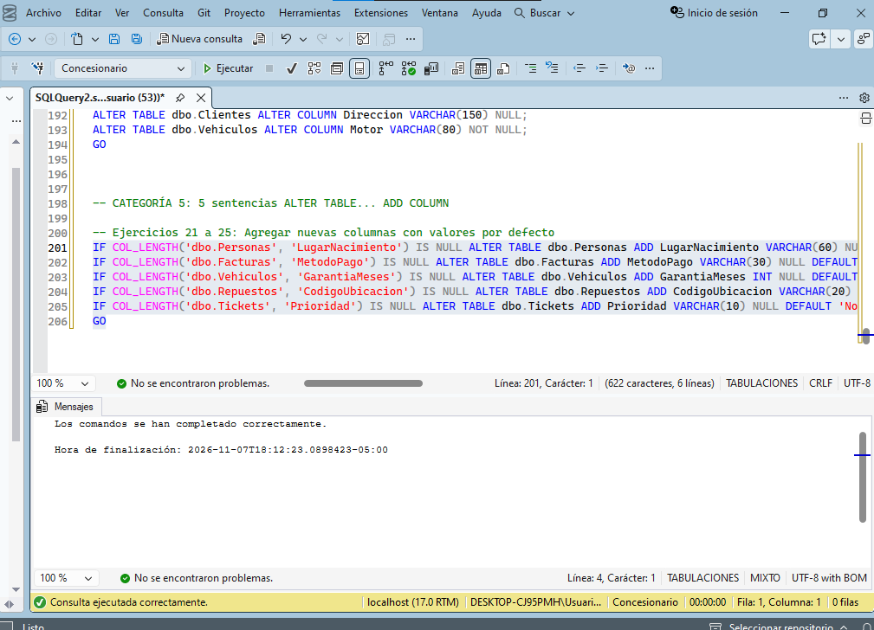
3. Vistas y Funciones (03_Vistas_Funciones.sql)


